7.6 Stock Valuation Report
Manufacturing
วัตถุประสงค์
- เพื่อให้ผู้ใช้งานเปิดรายงานมูลค่าสต็อกและตรวจรายการรับเข้า-จ่ายออกของงานผลิตได้
- เพื่อใช้เทียบรายงานกับ Journal Entry ของการผลิตได้อย่างเป็นลำดับ
ภาพรวมการทำงาน
- รายงาน Valuation เป็นหน้าจอที่ใช้ดูว่าของใดถูกตัดออกจากคลังหรือรับเข้าคลังด้วยมูลค่าเท่าใด
- ในตัวอย่างนี้มีรายการอ้างอิง GMP/MOPH/00030 ที่ใช้ตรวจทั้งวัตถุดิบและสินค้าสำเร็จรูป
แนวทางการใช้งาน
Stock Valuation Report เป็นรายงานสำคัญสำหรับตามรอยต้นทุนของวัตถุดิบและสินค้าสำเร็จรูป ผู้ใช้งานควรใช้รายงานนี้ร่วมกับ MO และ Journal Entry เพื่อให้เห็นทั้งปริมาณและมูลค่า.
แนวทางที่เหมาะสมคือกรองด้วยเลขอ้างอิงของงานผลิตหรือรหัสสินค้า แล้วค่อยเปิดดูบรรทัดที่สนใจ จากนั้นเชื่อมไปยัง Journal Entry เฉพาะบรรทัดนั้นต่อทันที.
เมนูที่ใช้
- Inventory > Reporting > Valuation
3. ขั้นตอนการใช้งาน
1. เริ่มจากหน้า Dashboard แล้วคลิกเข้าโมดูล Inventory
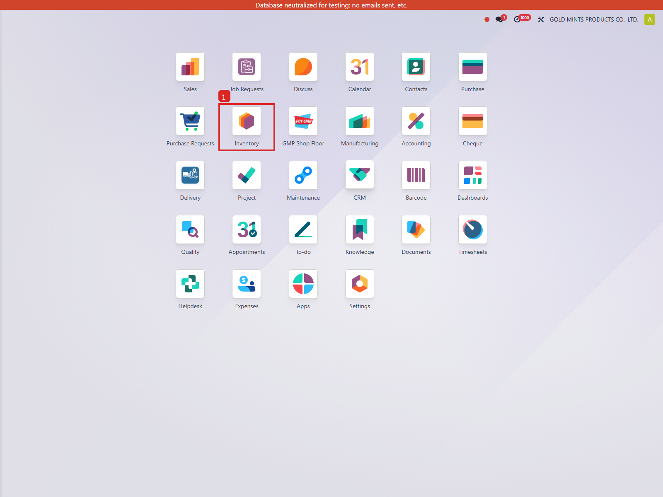
ภาพประกอบขั้นตอนที่ 1
2. เมื่อเข้ามาในโมดูล Inventory แล้ว ให้ไปที่เมนู Inventory > Reporting > Valuation
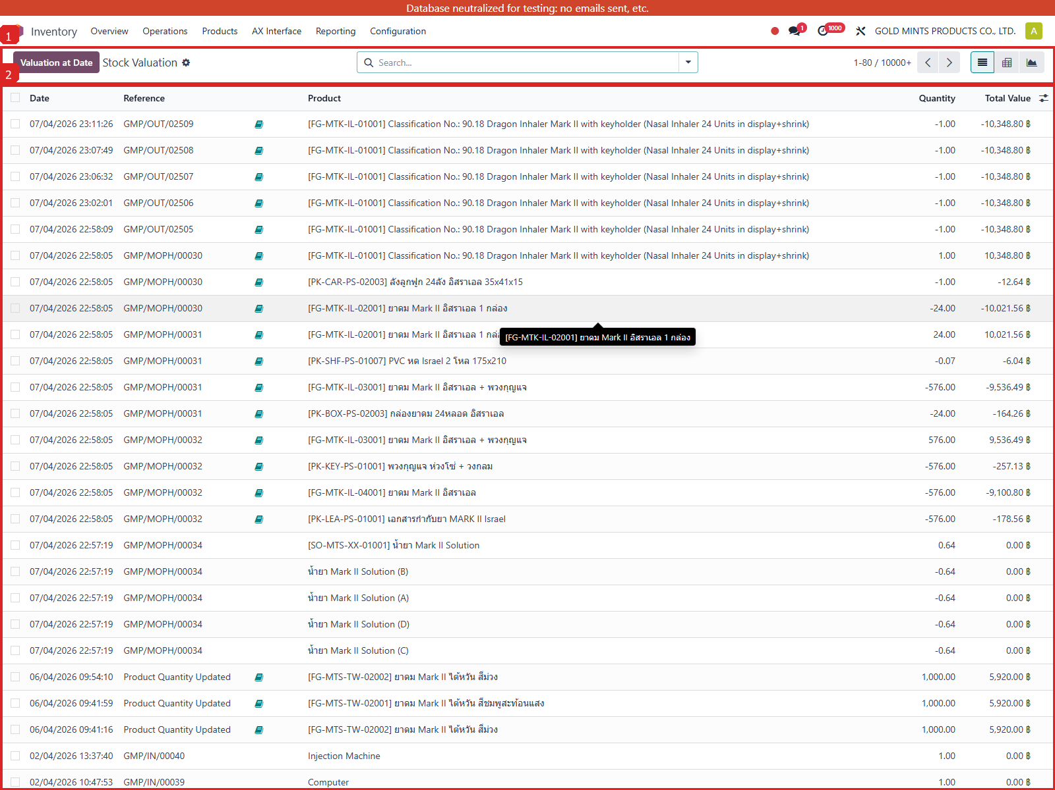
ภาพประกอบขั้นตอนที่ 2
หัวข้อ | ใช้ทำอะไร | ตัวอย่างจากระบบ
Reference | เลขอ้างอิงที่เชื่อมรายงานกับ MO | GMP/MOPH/00030
Product | สินค้าที่มีการเคลื่อนไหวและมีผลต่อมูลค่าสต็อก | [FG-MTK-IL-02001] ยาดม Mark II อิสราเอล 1 กล่อง
Value | มูลค่าที่เพิ่มหรือลดในสต็อก | -10,021.56
Account Move | เลข Journal Entry ที่เปิดต่อไปตรวจได้ | STJ/26/04/27326
สถานการณ์ | ควรทำอย่างไร | ผลที่ควรได้
เช็กต้นทุนวัตถุดิบของ MO | กรองที่เลข MO แล้วเปิดบรรทัดวัตถุดิบ | เห็นว่าของอะไรถูกตัดออกจากคลังเท่าไร
เช็กรับ FG เข้าคลัง | เปิดบรรทัดสินค้าสำเร็จรูปของ MO เดียวกัน | เห็นมูลค่าที่รับกลับเข้าคลังและเทียบกับ JE ได้
Field Name | Meaning
Date | วันที่ของรายการหรือรายงาน
Product | ชื่อสินค้าที่ใช้ในงานผลิตหรือรายงาน
Quantity | จำนวนหน่วยของรายการนั้น
Total Value | มูลค่ารวมของรายการที่แสดงในรายงาน
Reference | เลขอ้างอิงที่ใช้เชื่อมกลับไปยังเอกสารต้นทาง
Journal Entry | รายการบัญชีที่ระบบสร้างขึ้นเพื่อบันทึกผลทางการเงินของเหตุการณ์นั้น
4. ตรวจสอบ Journal Entry

วิธีอ่าน Journal ในหัวข้อนี้
แนวทางการตรวจสอบ Journal
การตรวจ Journal จากรายงาน Valuation ควรยึดเลขอ้างอิงเดียวกันตลอด เพื่อไม่ให้สับสนระหว่างรายการตัดวัตถุดิบกับรายการรับสินค้าสำเร็จรูป.
Stock Valuation Report เป็นรายงานสรุปมูลค่าสินค้าคงคลังจากรายการที่บันทึกไว้แล้ว จึงไม่ได้สร้าง Journal ใหม่
ให้ใช้รายงานนี้เทียบกับ Journal Entry และ Stock Moves เพื่อดูว่าปริมาณและมูลค่าไปทางเดียวกันหรือไม่
เพื่อให้ผู้ใช้เข้าใจความสัมพันธ์ของรายงานกับบัญชี ด้านล่างจะแสดง Journal Entry จริงทั้งฝั่งตัดวัตถุดิบและรับสินค้าสำเร็จรูป
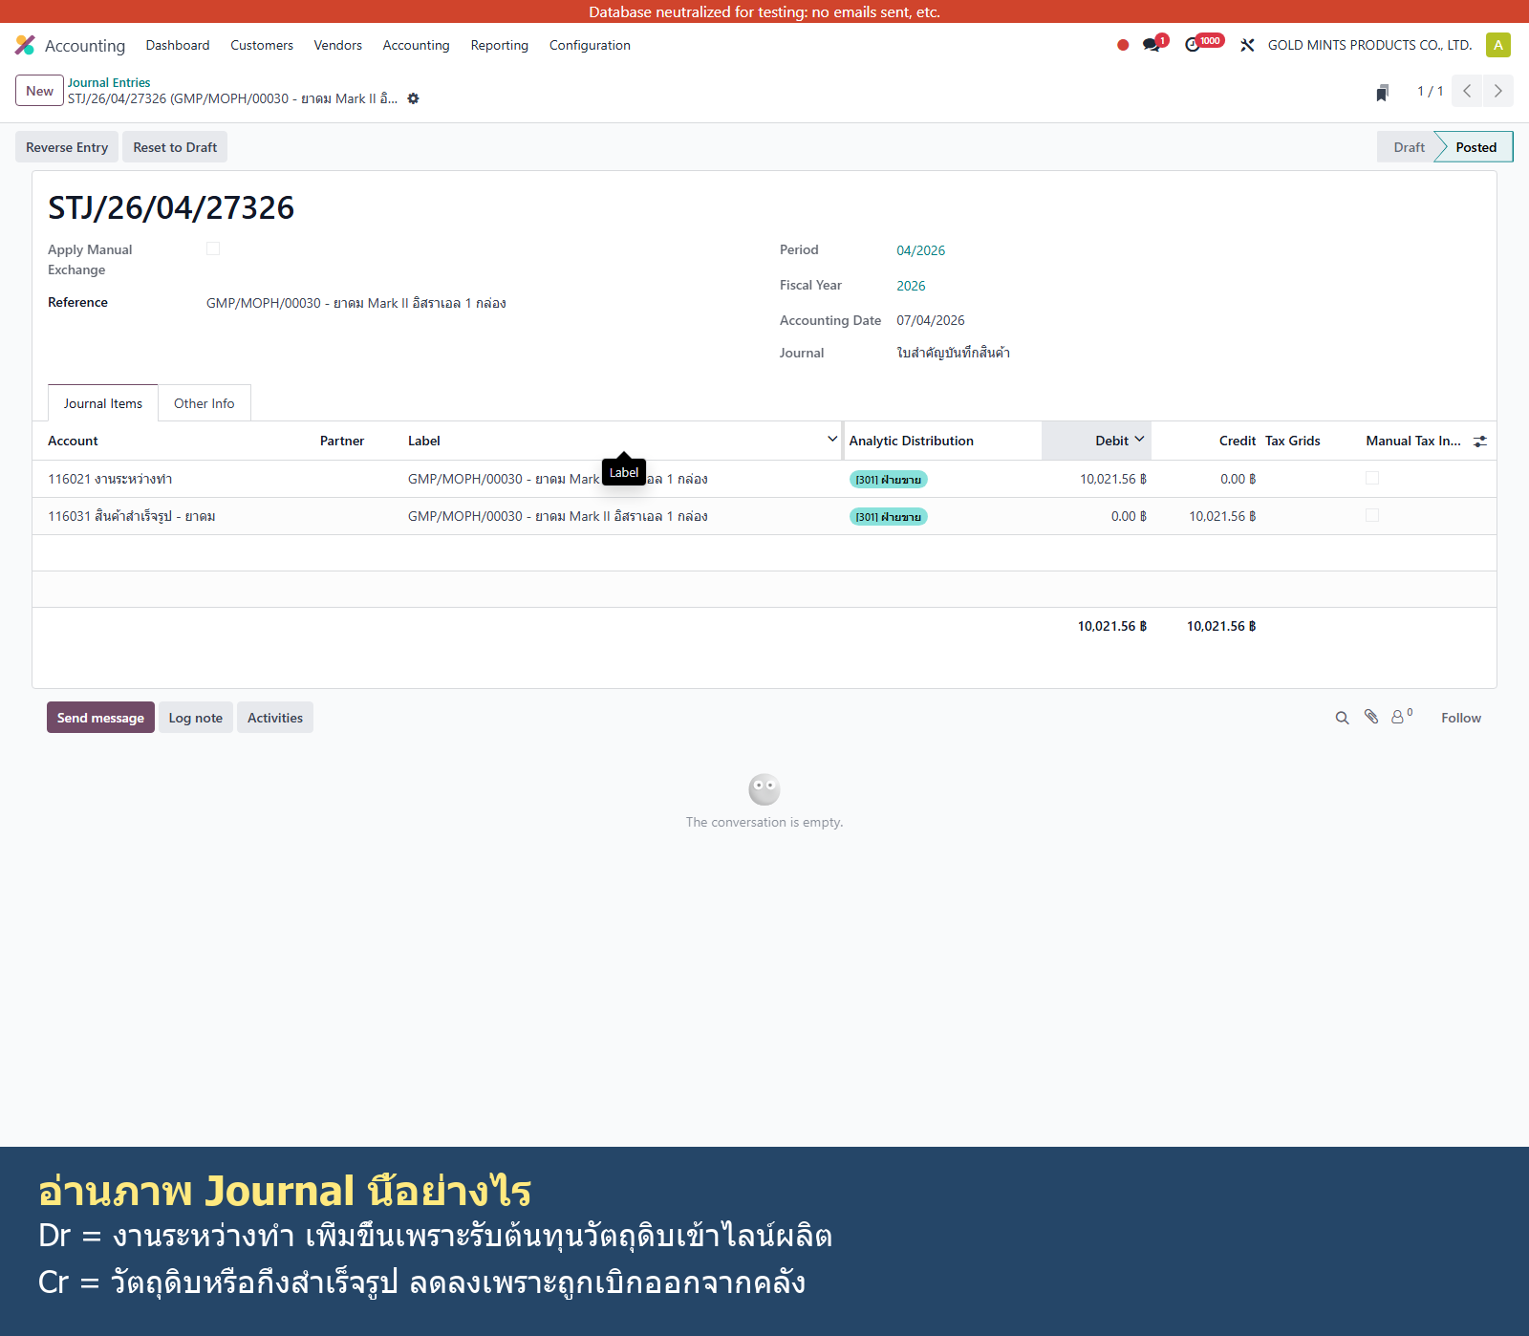
ภาพ Journal Entry ฝั่งวัตถุดิบจากรายงาน Valuation พร้อมคำอธิบาย Dr/Cr
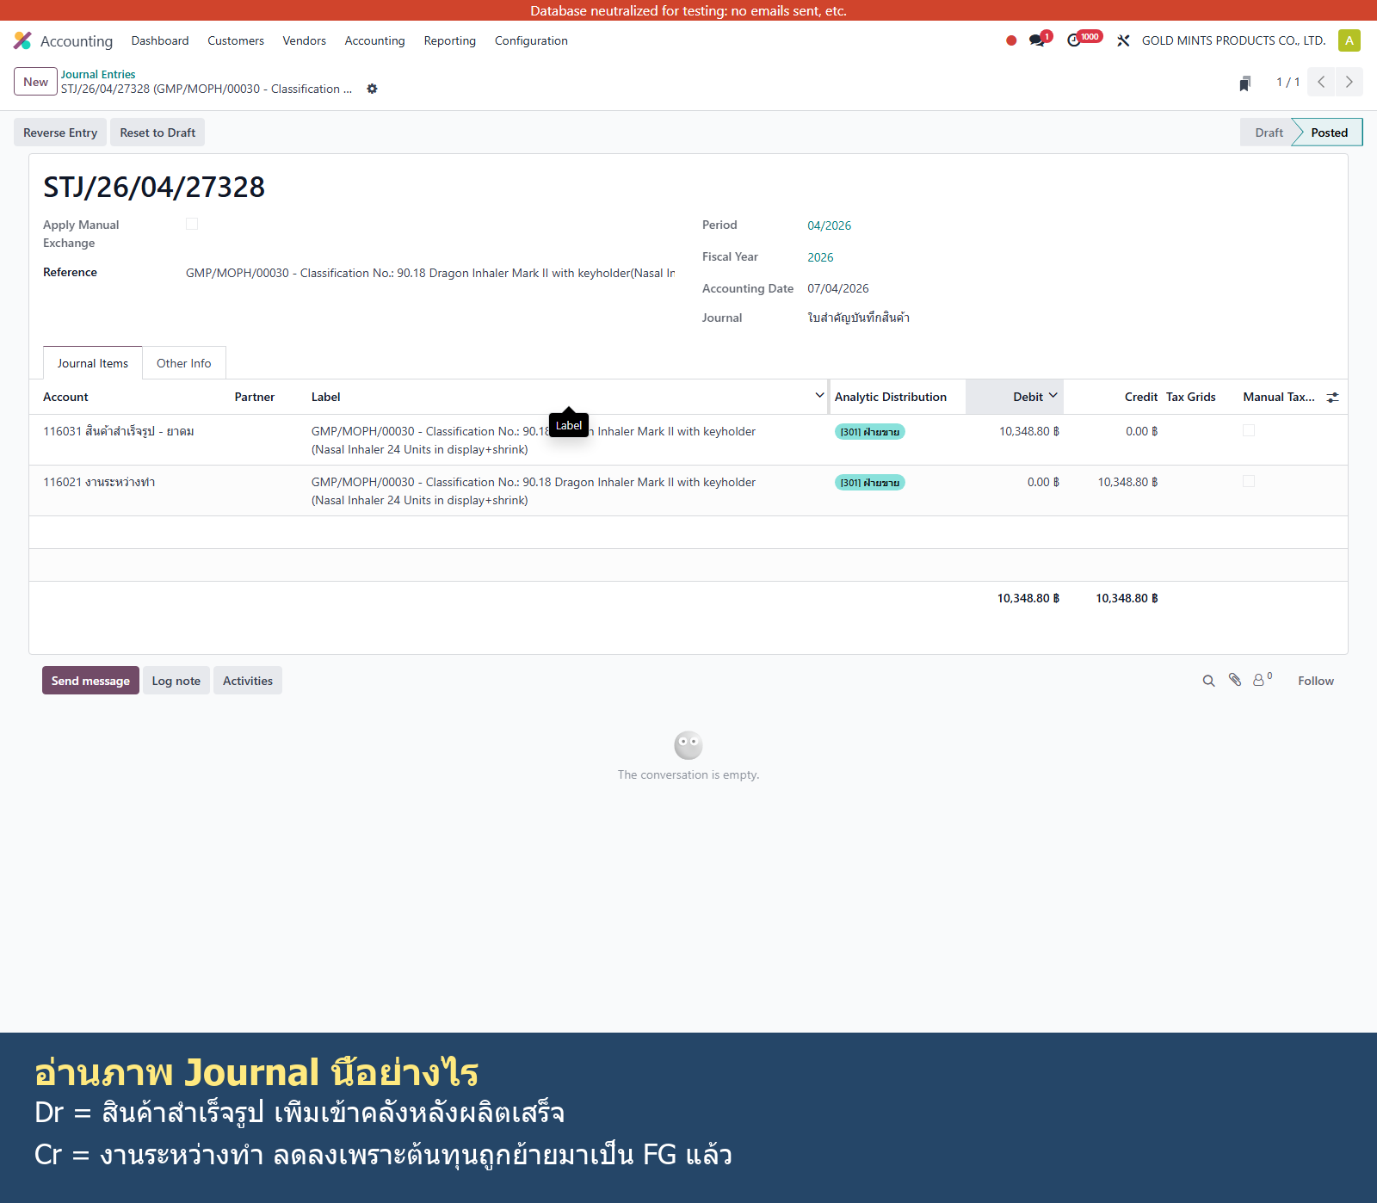
ภาพ Journal Entry ฝั่งรับ FG จากรายงาน Valuation พร้อมคำอธิบาย Dr/Cr
รูป 7.6.4 Journal Entry ของบรรทัดวัตถุดิบในรายงาน Valuation
รูป 7.6.5 Journal Entry ของบรรทัดรับ FG ในรายงาน Valuation
ตัวอย่าง JE ฝั่งวัตถุดิบ
บัญชี | คำอธิบาย | เดบิต | เครดิต
116021 งานระหว่างทำ | GMP/MOPH/00030 - ยาดม Mark II อิสราเอล 1 กล่อง | 10,021.56 | 0.00
116031 สินค้าสำเร็จรูป - ยาดม | GMP/MOPH/00030 - ยาดม Mark II อิสราเอล 1 กล่อง | 0.00 | 10,021.56
รายงาน Valuation จะแสดงมูลค่าที่ลดจากคลัง และ JE จะบอกว่ามูลค่านั้นถูกย้ายไปบัญชีใด
ตัวอย่าง JE ฝั่งสินค้าสำเร็จรูป
บัญชี | คำอธิบาย | เดบิต | เครดิต
116021 งานระหว่างทำ | GMP/MOPH/00030 - Classification No.: 90.18 Dragon Inhaler Mark II with keyholder  (Nasal Inhaler 24 Units in display+shrink) | 0.00 | 10,348.80
116031 สินค้าสำเร็จรูป - ยาดม | GMP/MOPH/00030 - Classification No.: 90.18 Dragon Inhaler Mark II with keyholder  (Nasal Inhaler 24 Units in display+shrink) | 10,348.80 | 0.00
เมื่อดูรายงานฝั่งรับเข้า ควรเห็น JE ที่ย้ายต้นทุนจากงานระหว่างทำกลับไปที่บัญชี FG

การปันส่วนต้นทุนของเสีย (Scrap Landed Cost)
ข้อควรระวัง
- ถ้ารายงาน Valuation ไม่มีข้อมูล อาจเกิดจากช่วงวันที่ไม่ตรงหรือเอกสารยังไม่ Done
ระบบมีการตั้งค่าพิเศษเพื่อโอนมูลค่าของวัตถุดิบที่เสีย (Scrap) กลับเข้าไปเป็นต้นทุนของสินค้าสำเร็จรูป (FG) ผ่านระบบ Landed Cost อัตโนมัติ ดังนั้นมูลค่าในรายงาน Valuation ของ FG จะรวมค่าความสูญเสียเหล่านี้ไว้แล้วเพื่อให้ได้ต้นทุนขาย (COGS) ที่ถูกต้องที่สุด
- ควรใช้เลขอ้างอิงเดียวกันทั้งในรายงานและ Journal Entry เพื่อป้องกันการอ่านข้ามรายการ

